Statutární město Ostrava
Městský obvod Slezská Ostrava

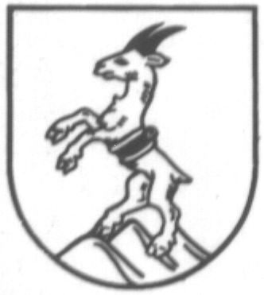

U s n e s e n í

z 2. mimořádné schůze Rady městského obvodu
Slezská Ostrava „per rollam“, konané dne 15. 12. 2006

(usnesení č. 153/2M – 154/2M)

Miroslav Vojkovský MUDr. Hana Heráková
starosta místostarostka
Rada městského obvodu Slezská Ostrava
(č.usnesení) | (kód) | (termín plnění) | (zn.předkl.)
153 / 2M |  |  | 06
schvaluje

rozpočtová opatření dle předloženého návrhu

XXXX

Rada městského obvodu Slezská Ostrava
(č.usnesení) | (kód) | (termín plnění) | (zn.předkl.)
154 / 2M
1. rozhodla
o výběru nejvhodnější nabídky na koupi 1 ks osobního automobilu značky Škoda Superb Elegance 2,0 TDI, specifikované v důvodové zprávě předloženého materiálu, a o uzavření kupní smlouvy se společností Auto Heller s.r.o., se sídlem Cihelní 481/49, 702 00 Moravská Ostrava, IČ 47683341, za cenu nejvýše přípustnou 652.857,--Kč bez DPH

2. ukládá
vedoucímu odboru technické správy budov zabezpečit všechny potřebné úkony k zajištění bodu 1 tohoto materiálu

T: do 31.12.2006
Z: Ing. Josef Hykl

3.zmocňuje
starostu městského obvodu Slezská Ostrava k podpisu smlouvy dle bodu 1 tohoto usnesení

Z: Miroslav Vojkovský

XXXX

